**ESQUEMA para Proyecto práctica**

**Alicante Magazine**

**1.- Descripción del proyecto**

En este primer proyecto vamos a poner en marcha una revista digital llama **Alicante Magazine** que informe semanalmente sobre la actualidad de la ciudad de Alicante. Dicha información estará distribuida por secciones: eventos, restaurantes, sitios de moda, espectáculos y actuaciones, que podrán disfrutar nuestros lectores durante la semana.

También tenemos un espacio reservado en el cual ofrecemos un planing para el fin de semana para aquellos lectores que durante la semana llevan una vida muy estresante y que llegado el fin de semana dejan de hacer muchas cosas por este motivo, pues bien, nosotros queremos ayudar a estos lectores ofreciéndoles este espacio para que puedan disfrutar de Alicante el fin de semana y realicen algunos de los eventos más destacados que se producen en dicha semana.

**¿Qué es lo que queremos hacer?**

* **Objetivos**

Nuestro objetivo es facilitar a nuestros lectores la información necesaria de los eventos, restaurantes de moda y demás actividades interesantes que se realicen en la ciudad, para que disfruten al máximo de esta, de lo que esta les ofrece y lo que va ofreciendo semanalmente.

* **Contexto**

Actualmente pasamos más tiempo en el trabajo que en cualquier otro sitio, con breves periodos de descanso en nuestra jornada laboral y en algunos casos sin descanso, que nos agotan físicamente y mentalmente, dejándonos en un estado de agotamiento crónico que en muchos casos nos bloquea nuestra vida personal. Nosotros lo que ofrecemos es que con un simple vistazo a ésta revista puedan ver lo que sucede en su ciudad y que así, las ganas de realizar alguno de estos planes, deje en segundo plano el agotamiento semanal y salgan a disfrutar.

* **Referentes**

En principio, no hemos encontrado ninguna revista digital que plasme exactamente nuestra idea, aunque hay varias revistas digitales que se acercan bastante a esta idea, ya que la mayoría de revistas digitales tienen una gran similitud, la nuestra se centra en Alicante y en las zonas de ocio y eventos que se pueden “descubrir” durante la semana y el fin de semana, y así facilitar a la gente planes alternativos además de los que se les pueden presentar normalmente.

**Links de revistas digitales:**

<http://www.revistauala.com/index.html>

<http://salitrerevistacultural.com/>

<http://www.laguiago.com/alicante/>

**2.- Propuesta de trabajo: ¿cómo queremos hacerlo?**

**Para realizar nuestro proyecto necesitaremos como gestor de contenidos Joomla y también Xampp como servidor. También necesitaremos Photoshop para el diseño de nuestro logo. Una vez descargado e instalados estos programas iniciaremos las búsqueda de plantillas de Joomla, intentando encontrar la que más de adapte a nuestro diseño preliminar y que nos permita la mayor personalización posible.**

Posteriormente, una vez tengamos la plantilla instalada empezaremos a plasmar nuestro diseño estructurando su entorno grafico como teníamos diseñado preliminarmente. Seguidamente una vez la estructura de la web este clara, seguiremos con el diseño grafico y el tipográfico que mejor se adapte visualmente a lo que buscamos.

Mientras el anterior proceso se lleva a cabo también diseñaremos nuestro logotipo que una vez terminado acoplaremos o adaptaremos a nuestra web para ver el resultado.

Una vez terminada toda la estructuración de contenidos de las web si no obtenemos el resultado visual esperado, haremos las modificaciones oportunas hasta quedar satisfechos.

Terminado este proceso, empezaremos con la búsqueda e investigación de contenido informativo, agrupándolo según los apartados fijados en la web.

Finalmente, maquetada toda la información en nuestra revista digital realizaremos las pruebas oportunas para comprobar la fiabilidad de nuestra web en los distintos dispositivos en los que se presenta, como móviles, tables, ordenadores etc, para asegurarnos que en todos ellos funciona perfectamente. Por últimos, daremos a conocer nuestra revista por distintos medios, como redes sociales y la radio.

* **Relación de tareas o procedimientos que deberán ser realizados**
* Elección del proyecto y de su temática.
* Elección del nombre de la revista digital
* Elección de los temas concretos que hablaremos.
* Investigación de cómo conseguir la información para la revista.
* Diseño preliminar del logo.
* Diseño preliminar de la revista.
* Búsqueda del software necesario para la realización de la revista digital y el logo.
* Elección de la tipografía, el color y la plantilla de la revista.
* Diseño definitivo de la revista.
* Montaje de las noticias.
* Prueba estética de la revista terminada.
* Colgar la revista en la web y comprobar error.
* Dar a conocer la revista una vez testeada.

**3.- Recursos necesarios: ¿quién o con qué vamos a realizar el proyecto?**

* **Relación de materiales y recursos (materiales y humanos) necesarios**

Existen diferentes tipos de recursos entre los que podríamos destacar, los económicos, los humanos y los materiales.

Recursos económicos: podemos afirmar que intentaremos realizar nuestro proyecto utilizando software gratuito en su mayoría.

Recursos humanos: el equipo estará formado en su etapa inicial por tres personas, que serán las encargada de llevar el proyector en tu totalidad. También dispondremos de algún colaborador esporádico, encargado de darnos una visión crítica del producto para así poder mejorarlo.

**Recursos materiales, serán los siguientes:**

* **Xampp** (servidor independiente de plataforma necesario para Joomla).
* **Joomla** (sistema de gestión de contenidos que nos permite desarrollar la web).
* **Adobe Photoshop CS6** (retoque fotográfico).
* **Adobe Indesign** (Diseño y maquetación).
* **Paquete de plantillas para Joomla.**
* **Modulo K2 de Joomla** (constructor de contenidos).
* **Hosting** (alojamiento de nuestra web).
* **Gantt Project** (para fijar el calendario de ejecución).

**4.- Calendario de ejecución: ¿cuándo van a ser realizadas las tareas?**

**SEMANA 1 (Del 15 al 19 de Septiembre)**

Semana en la que se decide el proyecto a realizar, optando por hacer una revista digital. Una vez decidido, hemos de elegir una temática del proyecto, esta será toda la actualidad sobre ocio y tiempo libre de la ciudad de Alicante. Por último buscaremos un nombre para nuestra revista el cual va ha ser Alicante Magazine.

**SEMANA 2 (Del 22 al 26 de Septiembre)**

Ya establecida la temática, se decidirá con que software y páginas de Internet trabajaremos para crear nuestro proyecto, para esta función hemos elegido Joomla el cual permite multitud de posibles diseños.

**SEMANA 3 (Del 29 al 3 de Octubre)**

Durante esta semana cada miembro del grupo se encargará de una parte del proyecto, dividiendo lo este en tres partes: diseño, parte técnica y parte de contenidos.

**SEMANA 4 (Del 6 al 10 de Octubre)**

Para esta semana juntaremos cada una de las partes del proyecto, corrigiendo entre todos los posibles defectos y analizando posibles mejoras para lograr un mejor resultado final.

**SEMANA 5 (Del 13 al 17 de Octubre)**

Puesta en marcha de la revista en la web y presentación conjunta del proyecto.

Durante el desarrollo de todo el proyecto se realizaran reuniones colectivas los lunes donde expondremos y debatiremos sobre cualquier posible mejora para el proyecto.

* 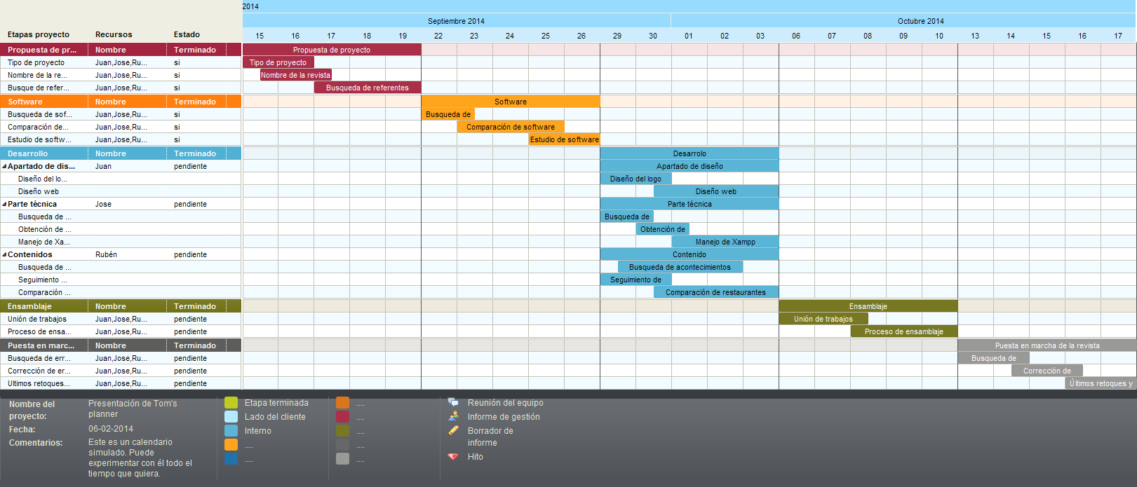Diagrama de Gantt o Pert para describir las tareas y el reparto de las mismas en un calendario.
* Dependencias entre tareas.

Es indispensable para poder continuar con el proyecto que cada uno de los miembros del grupo realice su parte en la semana 3 y así poder disponer del tiempo necesario para unificarlas, poder implementar la revistas y corregir posibles errores.

**5.- Coste previsto: ¿cuánto va a costar el proyecto?**

Como hemos comentado anteriormente intentaremos utilizar software gratuito en su mayoría, pero hay algunos gastos que a partir de primer años tendremos que hacer frente.

* **Tabla de costes previstos**

Servicio de Hosting 6 € año.

Dominio 12 € año.

Adobe Photoshop 148 € año.

Adobe Indesign 295 € año.

* + **En desarrollo**

El desarrollo de la revista tiene un coste bajo, ya que como hemos visto anteriormente trabajamos con mucho software gratuito y el coste realmente seria únicamente los sueldos de nuestros trabajadores una vez empezáramos a tener beneficios.

* + **En producción**

En el apartado de producción tenemos unos gastos fijos al mes que son los que aparecen en el apartado de costes previsto, que serian el Hosting, Dominio el pack Adobe y alguno más que se nos podría escapar.